**学习中遇到的困难以及希望杨老师解答的问题：**

1. Q1.那些需要登录爬取的网站是否拿到登录后的cookie就行了 。Q2.在爬取已经过去json数据如图，就是一件衣服的价格尺寸库存是对不上**（图1）**  
     
   登录才能爬取数据，比如微博等，能举些其他例子吗
2. 不一定，有的网站对密码进行加密，就算是拿到cookie也不行，也需要知道密码的加密规则
3. 提供资料不全，连URL都看不到，无从下手

**（代码，截图，报错截图）**

1. 怎么批处理PPT和word格式（段落，字体等批量处理）  
   问题要问的具体：比如，XXX.docx中某个段落的字体 （并提供XXX.docx文档）
2. %%debug 命令支持从最新的异常跟踪的底部进入交互式调试器。 在ipdb调试模式下能访问所有的本地变量和整个栈回溯，该如何理解与debug相比有何优势？**（图2）**
3. 函数参数传递的内存分析，bug的常见类型  
   Python在线调试器<https://pythontutor.com/visualize.html#mode=edit>

Bug的常见类型

|  |  |  |
| --- | --- | --- |
| **异常类型** | **异常描述** | **举例** |
| NameError | 尝试访问一个未声明的变量 | print(hello) |
| ZeroDivisionError | 当除数为0的时候，引发的异常 | print(1/0) |
| SyntaxError | 当解释器发现语法错误时，引发的异常 | **if True  pass** |
| IndexError | 使用序列中不存在的索引时，引发的异常 | lst=[1,1,1] print(lst[4]) |
| KeyError | 当使用字典中不存在的键访问值时，引发的异常 | d={**'a'**:1,**'b'**:2} print(d[**'c'**]) |
| FileNotFoundError | 试图打开不存在的文件时，引发的异常 | file=open(**'a.txt'**) |
| AttributeError | 当尝试访问对象的未知属性时引发的异常 | print(**'hello'**.len) |

1. 老师，玩转爬虫的第79节课，爬取链家二手房成交量，网站更新了，能不能直播的时候爬一下呢  
   网址改为: https://bj.lianjia.com/ershoufang/
2. 有道题不会，有答案，代码不太理解**（文件1）**

**只能一步一步的调试**

1. 多态的不能总结的很好，很容易忘，告诉我们循序渐进的学习方法  
   Python中的多态与别的编程语言比起来没那么“严谨”，只要**两个类具有同名的方法，即可构成多态**

1. 爬虫代码无法爬取准确的数据，希望老师给予解答**（图3-4）（文件2）**
2. Q1.在进行需要输入参数的程序调试时，总是会跳转到一个未打开并且未见过的文件，是不是带需要输入参数的代码调试，就不能进行调试，还是有其他方法。Q2.老师可以讲下约瑟夫生者死者小游戏不
3. 基本每次面试都被问到rabbitmq消息队列服务 和celery异步框架 老师聊一下呗  
   面试问题 肖老师讲
4. lambda函数的具体用法  
   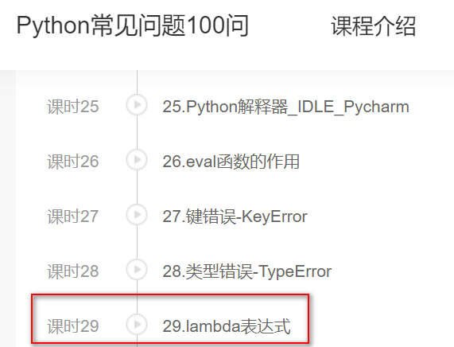
5. 对高阶函数不是很理解，希望杨老师讲解map函数zip函数reduce函数以及filter函数等函数！**（文件3）**
6. map函数，map函数用于将指定序列中的所有元素作为参数调用指定函数，并将结果构成一个新的序列返
7. filter函数，filter函数可以对指定的序列执行过滤操作
8. reduce函数，reduce函数用于将指定序列中的所有元素作为参数按一定规则调用指定的函数
9. zip函数,zip函数是以一系列的列表作为参数，将所有列表中对应的元素打包成一个个元组，然后返回这些元组组成的列表
10. 浏览器请求一个不存在的文件报错，请求网页https://10.204.213.72:8080/xiaowang.jpg**（图5）（文件4）**

**（建议，举例：输入 内容）**

1. 线性回归中数学公式具体意思**（图6）  
   （AI的问下路老师）**
2. 五子棋联机界面，聊天室和五子棋结合起来**（图7-8）（文件5）  
   怎么结合？**

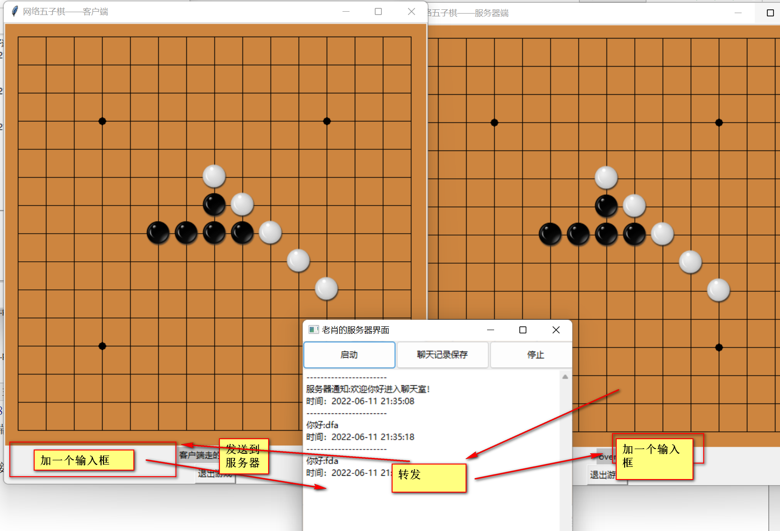

1. **（文件6）**Q1、51行中（#加入判断ID不重复的代码，遍历字典中ID。如果重复，则提示，id已经存在，请确认ID信息。），带着完成此部分，或是完成后讲解。  
     
   Q2、功能‘4’修改学生信息，循环有问题。自我没有排查出来。debug（小虫子）也没找出来。网页版的也没找出来。如果有时间，老师是否可以带着找找。以便自己日后改错误。

|  |
| --- |
| if answer=='y' or 'Y':  modify() |

错误原因，‘Y’的布尔值永远为True，所以不管输入什么都会执行这个if语句的代码，即调用modify()，应将代码改为 answer==’Y’:

1. 老师，重写__new__方法时，最后return某个其他对象的new作用是什么呢，到底继承了哪些东西呢**（图9）  
     
   不要深研，这个__new__就是用于创建对象的，通常情况下，我们不会去重写，也不会去手动调用，留给Python解释器自主调用，调用__new__就创建了对象，在内存中开了内存空间**

**__new__ :不用手动调用 ,(比喻生了一个小宝宝)**

**__init__ :需要手动调用 ，为创建好的对象赋值使用 (比宝宝起名，上户口..)**

1. If __name__=='__main__' 究竟起到什么作用，此处不用直接main(）也能输出一样结果**（图10）**

**当 写了 if __name__ ==’__main__’的代码之后，这个下面的代码只有在单击右键运行时可执行， 含 有这句代码的python文件（一个Python文件也叫一个模块）被导入到其它文件（模块）时，不再执行**

1. Q1.怎么批量下载图片，例如：<https://wallhere.com/上的图片> 这个还真不好批量下载，找不到图片名称之间的规律  
   Q2.小说楼网站没有用户登录，有没有其他网站可爬用户登录页面信息

http://www.shuhai.com/login

1. 代码解析**（文件7）**
2. a,b=b,a+b #这个语句要怎么理解计算机的运行过程。希望知道运行顺序  
   这个不需要解释，即将b的值赋给a，将a+b的值赋给b，知道运行结果就可以了，这种写法是Python特有的写法，其它语言，如Java是不可以这么写的

执行两次赋值操作

1. ：a=b
2. : b=a(执行a=b之前a的值)+b

a=10

b=20  
**a,b=b,a+b**

**a=20**

**b=30**

1. 函数递归的使用在 计算50个月时 , for循环的可以计算出结果 , 而递归的不行。**（图11-12）  
   这不是斐波那契数列吗？**

1. 科学数据计算法的内容和四小课的数据分析是一样的吗  
   《科学数据计算法》是什么课？

跟数据分析不一样

1. 做题时经常性的遇到没有接触过的一些知识导致有时候代码会看半天,这一题代码流程我没有懂**（图13）  
   敲一下就OK了,debug一下就OK了**